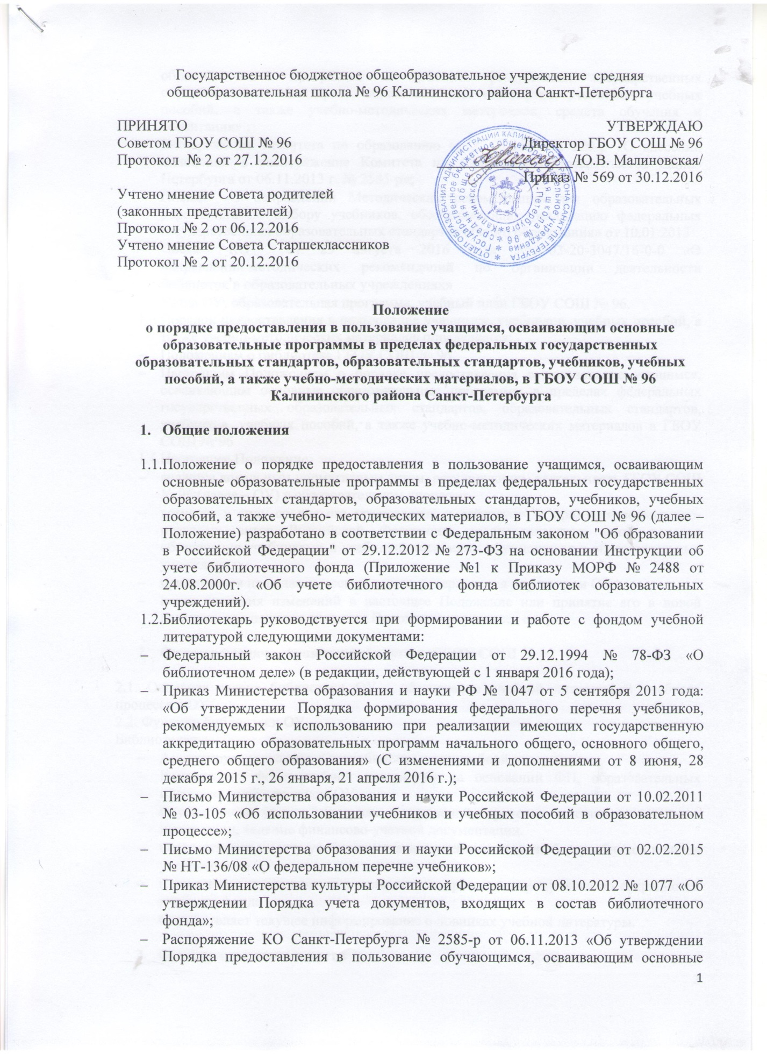
образовательные программы в пределах федеральных государственных образовательных стандартов, образовательных стандартов, учебников, учебных пособий, а также учебно-методических материалов, средств обучения и воспитания» ;
- Распоряжение Комитета по образованию от 22.03.2016 № 820-р «О внесении изменений в распоряжение Комитета по образованию Правительства Санкт-Петербурга от 06.11.2013 г. № 2585-р»;
- Письмо «О направлении Методических рекомендаций для образовательных учреждений по выбору учебников, обеспечивающих реализацию федеральных государственных образовательных стандартов общего образования» от 10.01.2013
- Письмо КО от 23 августа 2016 года № 03-20-3047/16-0-0 «О направлении методических рекомендаций по организации деятельности библиотек в образовательных учреждениях»
- Устав ОУ, образовательная программа, учебный план ГБОУ СОШ № 96.
  - Порядок предоставления в пользование учащимся, учебников, учебных пособий, а также учебно-методических материалов определяется:
- Положением о библиотеке ГБОУ СОШ № 96
- Настоящим Положением о порядке предоставления в пользование учащимся, осваивающим основные образовательные программы в пределах федеральных государственных образовательных стандартов, образовательных стандартов, учебников, учебных пособий, а также учебно-методических материалов в ГБОУ СОШ № 96
  - Настоящее Положение:
- является локальным нормативным актом, регулирующим деятельность ГБОУ СОШ № 96 (далее – ОУ) в образовательном процессе;
- вступает в силу со дня его утверждения и действует до принятия нормативно-правовых актов Российской Федерации, устанавливающих иной порядок обеспечения учебниками и учебными пособиями обучающихся в образовательных учреждениях;
- принимается на педагогическом совете, утверждается директором ОУ;
- после внесения изменений в настоящее Положение или принятие его в новой редакции предыдущая редакция Положения утрачивает силу.

- Основная задача, функции библиотеки ГБОУ СОШ № 96

2.1. Основная задача библиотеки ОУ - обеспечение учебной литературой учебного процесса в ОУ.
2.2. Функции библиотеки ОУ.
Библиотекарь:
- Анализирует состояния и потребности фонда учебной литературы.
- Комплектует фонд учебной литературы на основании ФП, образовательных программ, учебного плана ОУ.
- Осуществляет учет и контроль поступлений, хранения и списания согласно инструкции, ведение финансово-учетной документации.
- Осуществляет выдачу учебников вначале учебного года и сбор учебников в конце учебного года.
- Совместно с педагогическим коллективом проводит мероприятия по сохранности учебного фонда.
- Осуществляет текущее информирование о новинках учебной литературы.

- Организация деятельности

3.1.Библиотекарь анализирует состояние фонда учебной литературы и доводит до сведения администрации ОУ состояние и потребности фонда учебной литературы ежегодно. Предоставляет все необходимые сведения о фонде учебной литературы по запросу вышестоящих организаций.
3.2.Комплектование фонда учебной литературы.
- Комплектование фонда учебной литературы осуществляется за счет бюджетных ассигнований федерального бюджета, бюджетов субъектов Российской Федерации и местных бюджетов.
- Директор ОУ отвечает за организацию своевременного пополнения фонда учебной литературой.
- Фонд учебной литературы состоит из учебников, входящих в Федеральный перечень.
- ОУ имеет право приобретать и использовать электронные формы учебников и интерактивные электронные пособия согласно Федеральному закону Российской Федерации от 29.12.2012 № 273-ФЗ «Об образовании в Российской Федерации» (статьи 16, 18), созданные в полном соответствии с требованиями приказа Минобрнауки России от 08.12.2014 № 1559.
- ОУ несет ответственность за выбор учебной литературы, обеспечивающий реализацию образовательных программ ОУ.
- Ежегодно председателями методических объединений и учителями- предметниками определяется список комплекта учебников, учебных пособий, учебно-методических материалов, обеспечивающих преподавание учебного предмета, курса, дисциплины (модуля), в соответствии с Федеральным перечнем, образовательной программой, учебным планом ОУ.
- Председатели методических объединений несут ответственность за: согласование перечня учебников и учебных пособий на соответствие:
требованиям Федерального государственного образовательного стандарта;
Федеральному перечню учебников;
образовательным программам, реализуемым в ОУ;
дидактической преемственности;
минимальному перечню учебных пособий, учебно-методических материалов для обучающихся (рабочие тетради, контурные карты и т.д.);
- Библиотекарь совместно с контрактным управляющим ОУ ведет работу с книготорговыми компаниями по проведению аукциона или публичных торгов и контролирует выполнение заказа.
3.3.Учет фонда
- Библиотечный фонд учебной литературы учитывается отдельно от фонда художественной и справочной литературы библиотеки.
- Процесс учета библиотечного фонда учебной литературы включает прием, штемпелевание, регистрацию поступлений, распределение по классам, их выбытие, а также подведение итогов движения фонда и его проверку.
- Все операции по учету библиотечного фонда учебной литературы производятся библиотекарем, которым ведется «Книга суммарного учета библиотечного фонда школьных учебников», картотека учебников.
- Инвентаризация фонда проводится в соответствии с требованиями инструкции.
- Проводится сверка с бухгалтерией по состоянию фонда учебной литературы не реже 1 раза в год
- Бухгалтерский учет библиотечного фонда учебной литературы ведется ЦБ Калининского района совместно с библиотекарем ОУ
- Учебники могут использоваться в течение срока действия стандарта, т.е. до 10 лет (письмо Министерства образования и науки Российской Федерации от 08.12.2011 № МД-1634/03).
3.4.Порядок предоставления в пользование учебников и учебных пособий обучающимся, осваивающим учебные предметы, курсы, дисциплины (модули) в пределах федеральных государственных образовательных стандартов, образовательных стандартов:
- Учебники и учебные пособия бесплатно предоставляются в пользование на время получения образования,
- Учебники предоставляются обучающимся в личное пользование на срок изучения учебного предмета, курса, дисциплины (модуля).
- Учебное пособие предоставляется обучающемуся бесплатно в личное пользование или в пользование для работы на уроке.
3.5. Порядок выдачи и приема учебников:
- Выдача учебников осуществляется библиотекарем перед началом учебного года строго по установленному графику, утвержденному директором ОУ.
- Классные руководители информируют родителей (законных представителей) обучающихся о графике выдачи учебников.
- В конце учебного года, завершающего изучение учебного предмета, курса, дисциплины (модуля), и в случае перехода обучающегося в течение учебного года в другую образовательную организацию, учебники, учебные пособия, и учебно-методические материалы, предоставленные ему в личное пользование, возвращаются в библиотеку ОУ.
- Учебники выдаются учителям начальных классов и классным руководителям 5-11 классов согласно спискам учащихся, полностью сдавших книги за прошлый год. Классные руководители выдают учебники учащимся и предоставляют в библиотеку ведомости о выдаче учебников с подписью учащегося за полученные учебники. За полученные учебники для 1-4 классов расписываются родители (законные представители учащихся) или классный руководитель.
- В течение 3-х дней учащимися должно быть проверено состояние полученных учебников, в случае обнаружения дефектов (отсутствия листов, порчи текста) необходимо сообщить об этом библиотекарю.
- Выдача учебников за предыдущие классы с целью повторения учебного материала осуществляется библиотекарем при наличии свободных экземпляров на формуляр обучающегося.
- Прием учебников производится в конце учебного года по графику, составленному библиотекарем, утвержденному директором ОУ. Учебники принимаются от учителей начальных классов и классных руководителей 5-11 классов согласно спискам учащихся.
- Учащиеся обязаны сдать учебники в школьную библиотеку в состоянии, соответствующем единым требованиям к их использованию и сохранности.
- Если учебник утерян или испорчен, учащийся обязан заменить его на такой же или другой, необходимый школе.

- Порядок организации работы по сохранности фонда учебной литературы школьной библиотеки

- Учителя 1 – 4 классов, классные руководители 5 – 11 классов:
- осуществляют необходимую работу с учащимися и родителями по воспитанию бережного отношения к учебной книге;
- участвуют в выдаче учебников учащимся и организуют их возврат в библиотеку по окончании учебного года;
- следят за тем, чтобы после окончания учебного года учебники, подлежащие ремонту, были своевременно отремонтированы и сданы в библиотеку.

- Порядок работы обучающихся с учебниками, учебными пособиями, учебно- методическими материалами.
Учащиеся обязаны:
- Бережно относиться к учебникам, не допускать их загрязнения и порчи, приводящих к потере информации, ухудшающих условия чтения (потеря элементов изображения, пятна, царапины, отсутствие одной или более страниц, склеивание страниц и повреждение текста или иллюстраций при раскрытии, деформация, потрепанность блока или переплета).
- Все повреждения должны быть аккуратно склеены прозрачной бумагой, либо широким прозрачным скотчем, со страниц удалены пометки и т.д.
- Ответственность за сохранность учебников каждого ученика несут сами учащиеся, а также их родители
- В течение срока пользования учебник должен иметь прочную, твердую обложку, защищающую учебник от повреждений и загрязнений.
- Запрещается оклеивать учебники ламинированной пленкой во избежание повреждения обложки и форзаца.
- Запрещается делать в учебнике пометки карандашом, ручкой и т.д.
- Запрещается вкладывать в учебник посторонние предметы: авторучки, линейки, тетради, вырывать и загибать страницы.
- Дома рекомендуется хранить учебники в отведенном для них месте, недоступном для маленьких детей и домашних животных, отдаленном от источников огня и влажности.
- При получении учебника в библиотеке необходимо внимательно его осмотреть, по возможности устранить недочеты. Если учебник не подлежит ремонту - обратиться в библиотеку для замены учебника, или отметки о недостатках.
- Ремонт производить только клеем ПВА, ПФ, клеем-карандашом. Бумага должна быть белой, тонкой. Учебник, отремонтированный некачественно, возвращается для повторного ремонта.
- Родители и учащиеся должны сохранить в течение года все учебники целыми, без разрушения сшивки книги, с наличием всех страниц без записей и пометок.
- В случае порчи учебника необходима замена непригодного для использования учебника - новым, равнозначным.

- Права и обязанности библиотекаря
Библиотекарь имеют право:
- Требовать от учащихся бережного отношения к учебнику: учебник должен быть подписан, должен иметь обложку.
- В случае порчи учебника требовать равноценную замену.
Библиотекарь обязан:
- формировать фонды учебной литературы в соответствии с утвержденными федеральными перечнями учебных изданий, образовательными программам ОУ.
- обеспечивать выдачу учебников учащимся к началу учебного года.

